

BÁO CÁO MÔN HỌC CSHARP
THỰC HÀNH 02 – LINQ Cơ Bản

HỌ VÀ TÊN: PHẠM THANH HÒA
MSSV: 3124411096
Bài 1.1
Code:
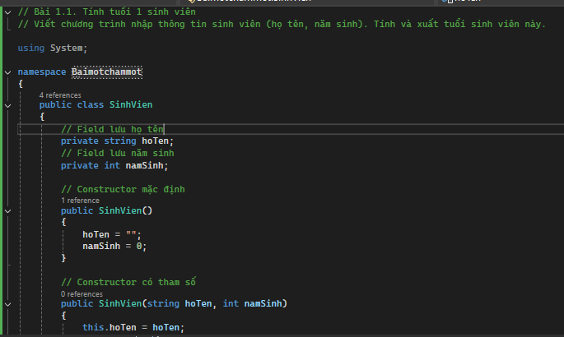
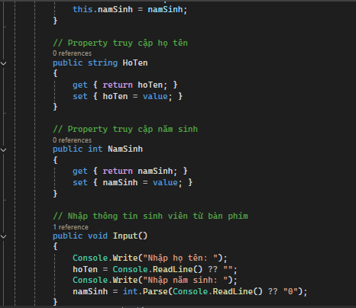
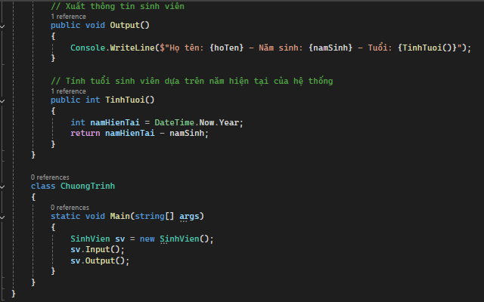
Kết quả sau khi xuất:
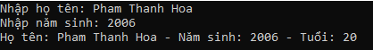
Class diagram:
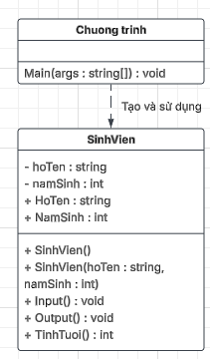
Giải thích kết quả:
- Yêu cầu của bài 1.1 là nhập họ tên và năm sinh của sinh viên, sau đó tính và xuất ra tuổi của sinh viên. Trong đó, `string hoTen` dùng để lưu họ tên, `int namSinh` dùng để lưu năm sinh. Constructor dùng để khởi tạo đối tượng `SinhVien`, còn `HoTen` và `NamSinh` là các property dùng để truy cập và thay đổi dữ liệu.
- Phương thức `Input()` dùng để nhập thông tin từ bàn phím, `Console.Write()` dùng để in thông báo không xuống dòng, `Console.ReadLine()` dùng để nhập dữ liệu và `int.Parse()` chuyển năm sinh sang kiểu số nguyên. Phương thức `TinhTuoi()` lấy năm hiện tại bằng `DateTime.Now.Year` rồi trừ cho năm sinh để tính tuổi. Phương thức `Output()` dùng `Console.WriteLine()` để xuất họ tên, năm sinh và tuổi của sinh viên. Trong `Main()`, chương trình tạo đối tượng `SinhVien`, sau đó gọi `Input()` để nhập và `Output()` để xuất kết quả.
- Phương thức `TinhTuoi()` dùng để tính tuổi của sinh viên. `DateTime.Now.Year` lấy năm hiện tại của hệ thống, sau đó lấy năm hiện tại trừ cho năm sinh của sinh viên để tính ra tuổi và trả về kết quả bằng `return`.
- Phương thức `Output()` dùng để xuất thông tin sinh viên ra màn hình. Trong đó, `Console.WriteLine()` dùng để in dữ liệu và xuống dòng sau khi in. Nội dung xuất ra gồm họ tên, năm sinh và tuổi được tính từ phương thức `TinhTuoi()`.
- Trong phương thức `Main()`, chương trình tạo một đối tượng `SinhVien` bằng câu lệnh `SinhVien sv = new SinhVien();`. Sau đó, `sv.Input()` được gọi để nhập thông tin sinh viên và `sv.Output()` được gọi để xuất thông tin cùng tuổi của sinh viên ra màn hình.
Bài 1.2
Code:
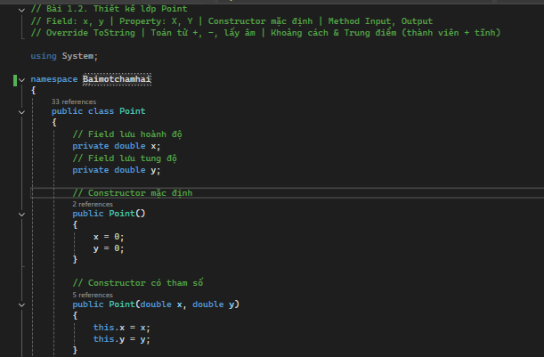
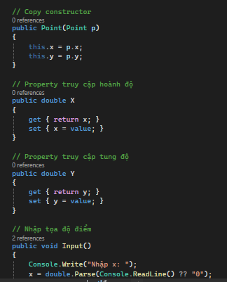
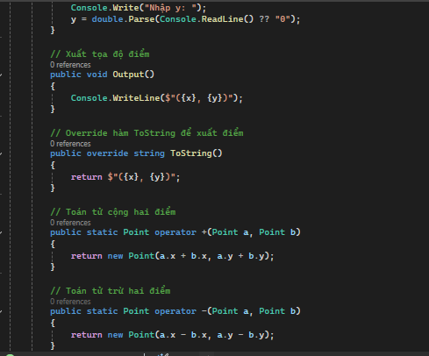
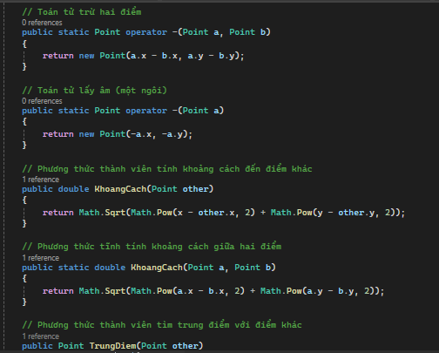
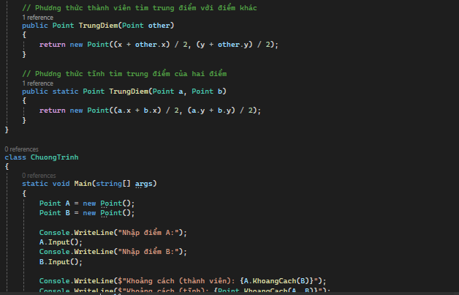
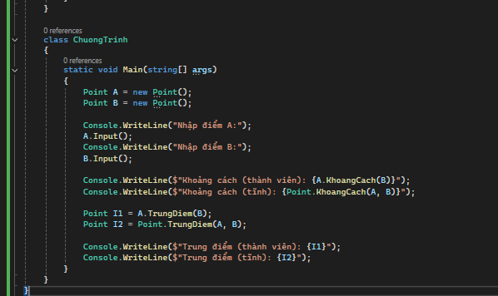
Kết quả sau khi chạy:
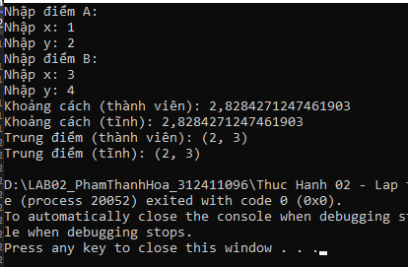
Class diagram:
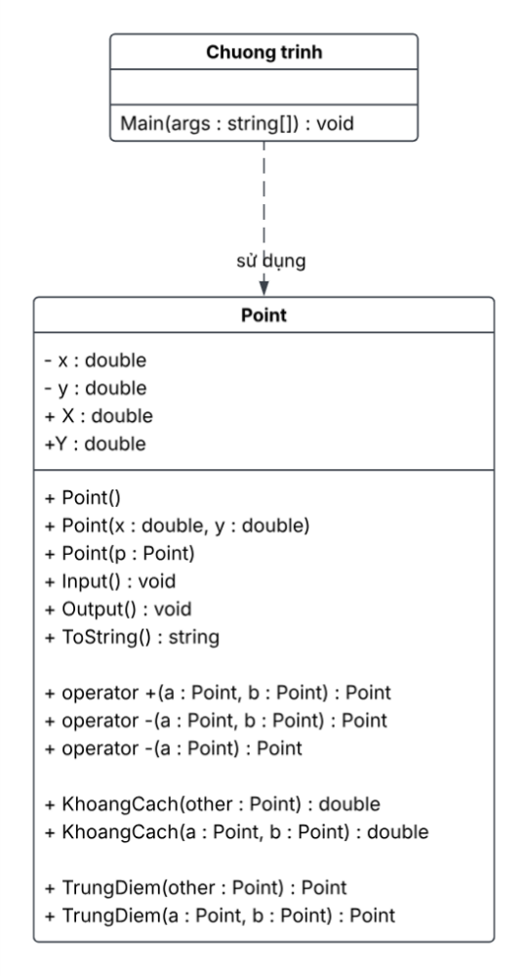
Giải thích bài làm:
Yêu cầu của bài 1.2 là xây dựng lớp `Point` để lưu và xử lý tọa độ của một điểm. Trong đó, `x`, `y` là các field lưu hoành độ và tung độ, `X`, `Y` là property dùng để truy cập dữ liệu. Lớp có constructor mặc định, constructor có tham số và copy constructor để khởi tạo đối tượng.
Phương thức `Input()` dùng để nhập tọa độ, `Output()` dùng để xuất tọa độ và `ToString()` được override để xuất điểm theo dạng `(x, y)`. Các toán tử `+`, `-` và `-` một ngôi được overload để thực hiện phép cộng, trừ và lấy âm điểm.
`KhoangCach()` dùng để tính khoảng cách giữa hai điểm theo phương thức thành viên và phương thức tĩnh. `TrungDiem()` dùng để tính trung điểm theo hai cách tương tự. Trong `Main()`, chương trình tạo hai điểm `A`, `B`, nhập tọa độ và xuất khoảng cách, trung điểm của hai điểm.
Bài 1.3:
Code:
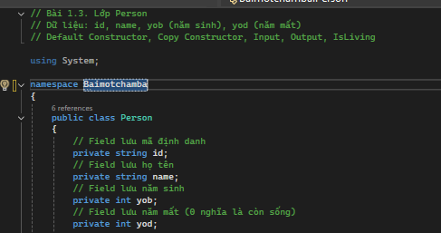
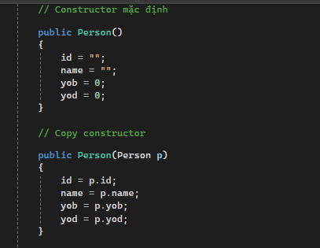
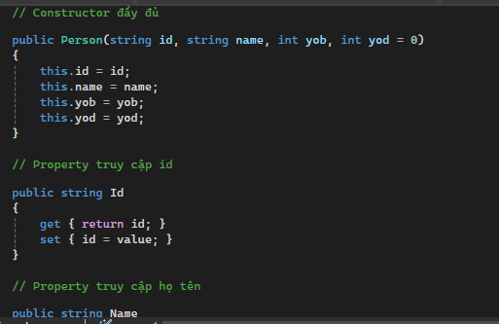
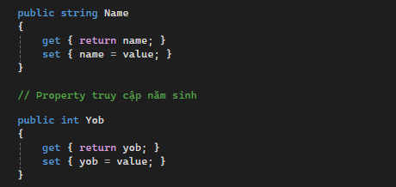
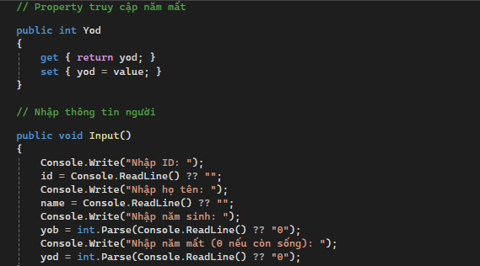
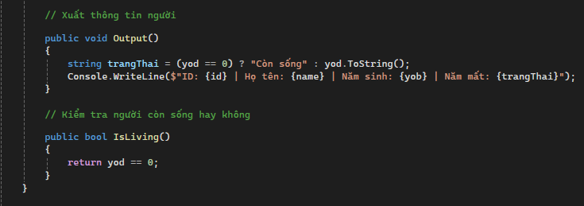
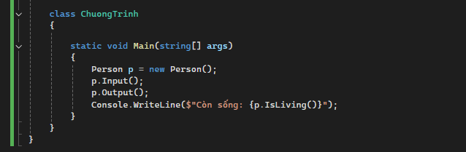
Kết quả sau khi chạy:
Còn sống:
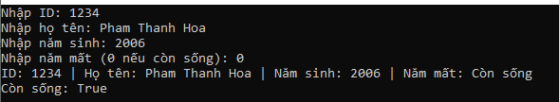
Đã chết:
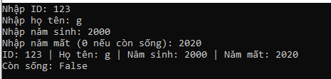
Class diagram:
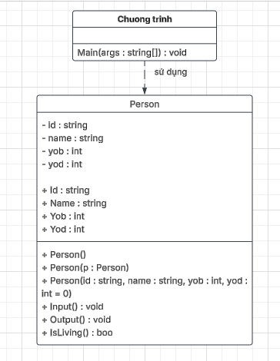
Giải thích bài làm:
Yêu cầu của bài 1.3 là xây dựng lớp `Person` để lưu thông tin của một người gồm mã định danh, họ tên, năm sinh và năm mất. Trong đó, `id`, `name`, `yob`, `yod` là các field lưu dữ liệu, còn `Id`, `Name`, `Yob`, `Yod` là các property dùng để truy cập và thay đổi dữ liệu.
Lớp có constructor mặc định, copy constructor và constructor có tham số để khởi tạo đối tượng. Phương thức `Input()` dùng để nhập thông tin, `Output()` dùng để xuất thông tin của người. Phương thức `IsLiving()` kiểm tra trạng thái sống của người bằng cách kiểm tra `yod == 0`, nếu đúng thì người đó còn sống. Trong `Main()`, chương trình tạo một đối tượng `Person`, gọi `Input()`, `Output()` và `IsLiving()` để nhập, xuất và kiểm tra trạng thái.
Bài 1.4:
Code:
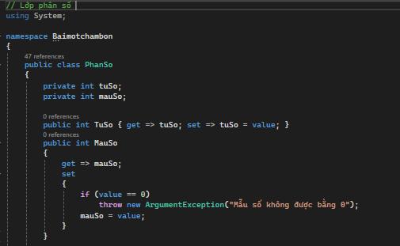
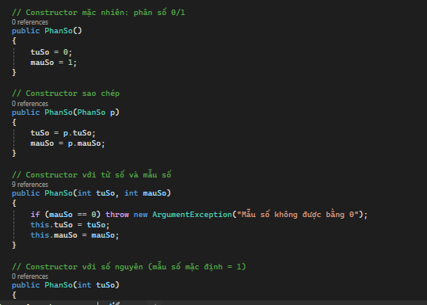
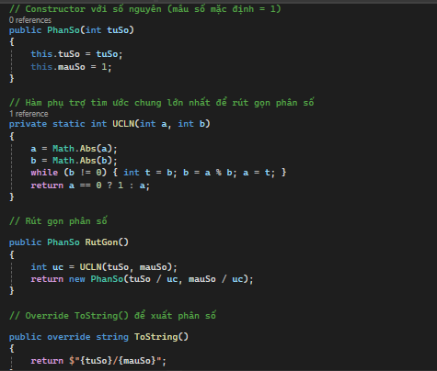
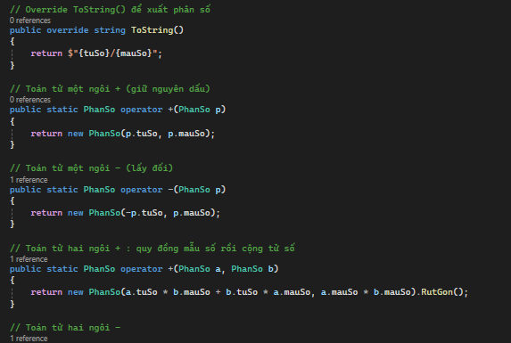
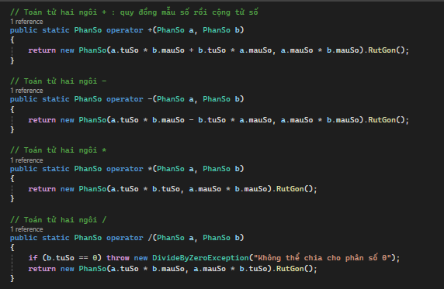
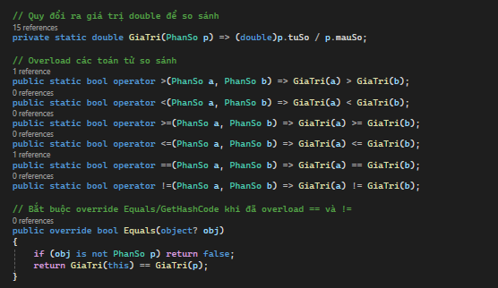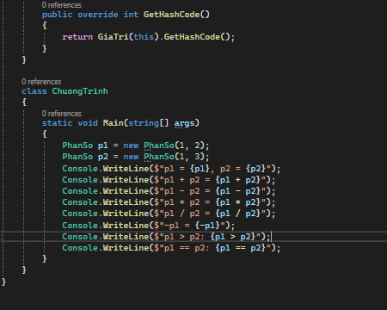
Kết quả sau khi chạy
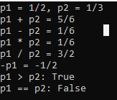
Class diagram:
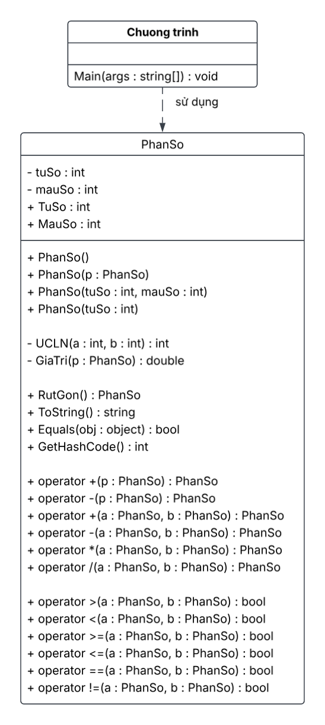
Giải thích bài làm:
Yêu cầu của bài 1.4 là xây dựng lớp `PhanSo` để lưu trữ và thực hiện các phép toán với phân số. Trong đó, `tuSo` và `mauSo` là các field lưu tử số và mẫu số, còn `TuSo`, `MauSo` là property dùng để truy cập dữ liệu. `MauSo` có kiểm tra để đảm bảo mẫu số khác 0.
Lớp có các constructor để khởi tạo phân số theo nhiều cách, phương thức `RutGon()` dùng để rút gọn phân số và `ToString()` dùng để xuất phân số. Các toán tử `+`, `-`, `*`, `/` và các toán tử so sánh được overload để thực hiện phép tính và so sánh hai phân số. `Equals()` và `GetHashCode()` được override để đảm bảo việc so sánh đối tượng phù hợp với toán tử `==`, `!=`. Trong `Main()`, chương trình tạo hai phân số `p1`, `p2` và thực hiện các phép tính, so sánh để xuất kết quả.
Bài 1.5:
Code: 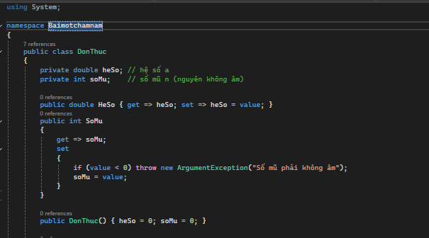
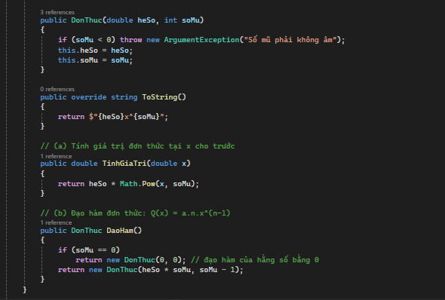
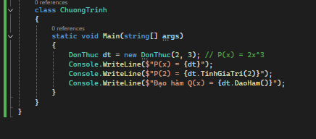
Kết quả sau khi chạy:
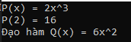
Class diagram:
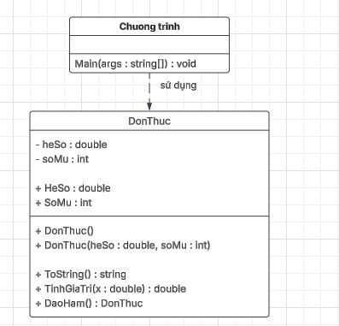
Giải thích bài làm:
Yêu cầu của bài 1.5 là xây dựng lớp `DonThuc` biểu diễn đơn thức `P(x) = a.x^n`. Trong đó, `heSo` và `soMu` là các field lưu hệ số và số mũ, còn `HeSo`, `SoMu` là property dùng để truy cập dữ liệu. `SoMu` có kiểm tra để đảm bảo số mũ không âm.
Lớp có constructor mặc định và constructor có tham số để khởi tạo đơn thức. Phương thức `TinhGiaTri()` dùng để tính giá trị đơn thức tại một giá trị `x` cho trước, còn `DaoHam()` dùng để tính đạo hàm của đơn thức. `ToString()` được override để xuất đơn thức. Trong `Main()`, chương trình tạo đơn thức `P(x) = 2x^3`, sau đó tính giá trị tại `x = 2` và tính đạo hàm.
Bài 2.1:
Code:
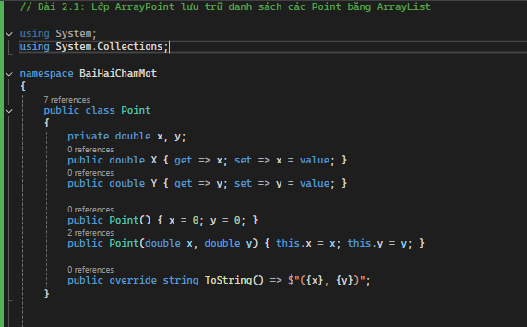
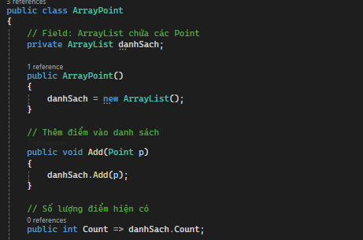
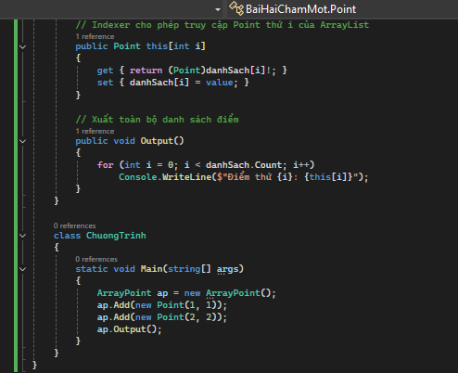
Kết quả sau khi chạy:
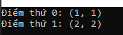
Class diagram:
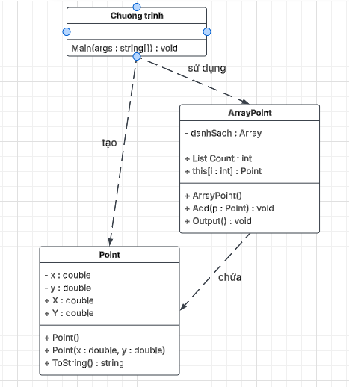
Giải thích bài làm:
Yêu cầu của bài 2.1 là xây dựng lớp `ArrayPoint` để lưu trữ danh sách các đối tượng `Point` bằng `ArrayList`. Trong đó, lớp `Point` dùng để lưu tọa độ `x`, `y`, còn `ArrayPoint` có field `danhSach` dùng để lưu các điểm.
Constructor của `ArrayPoint` khởi tạo một `ArrayList` rỗng. Phương thức `Add()` dùng để thêm điểm vào danh sách, `Count` dùng để lấy số lượng điểm và indexer `this[int i]` cho phép truy cập hoặc thay đổi điểm tại vị trí `i`. Phương thức `Output()` dùng vòng lặp để xuất toàn bộ các điểm trong danh sách. Trong `Main()`, chương trình tạo `ArrayPoint`, thêm hai điểm và xuất danh sách ra màn hình.
Bài 2.2:
Code:
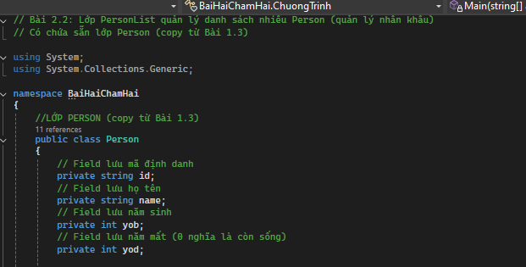
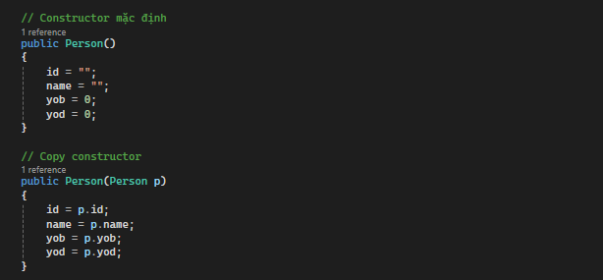
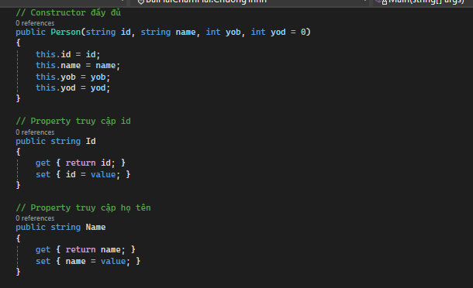
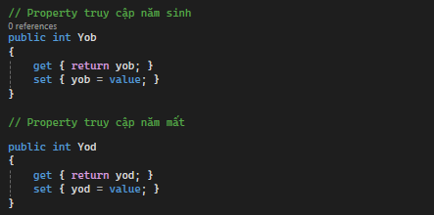
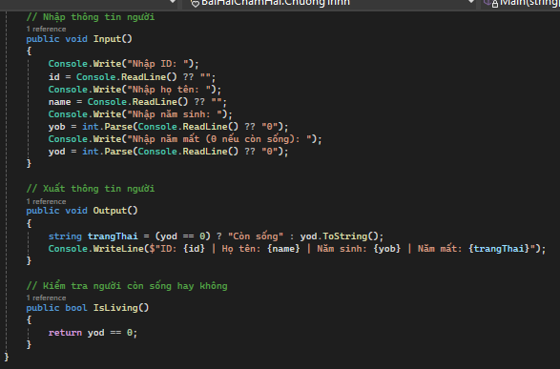
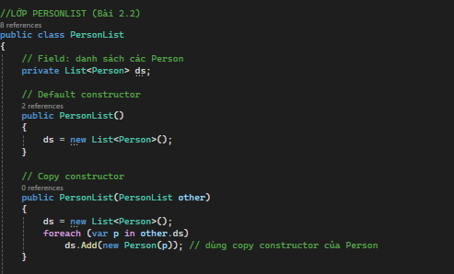
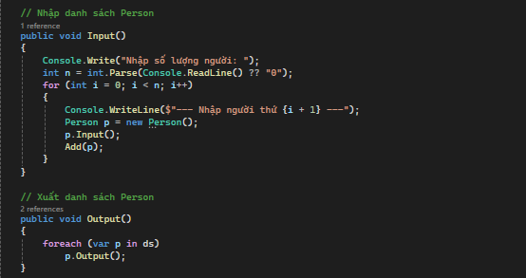
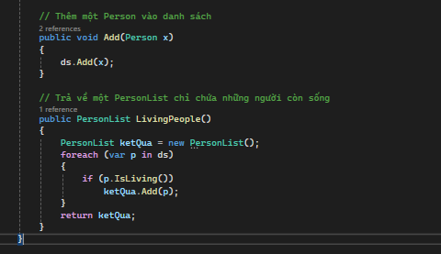
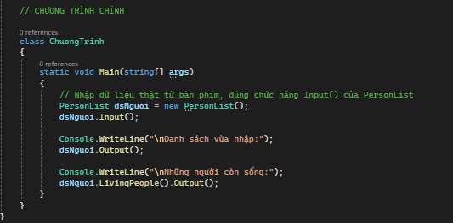

Kết quả sau khi chạy:
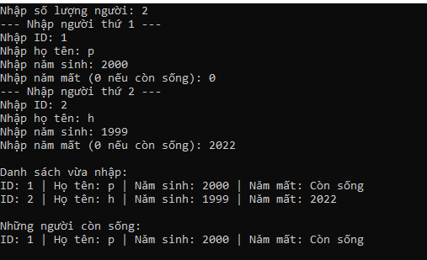
Class diagram:
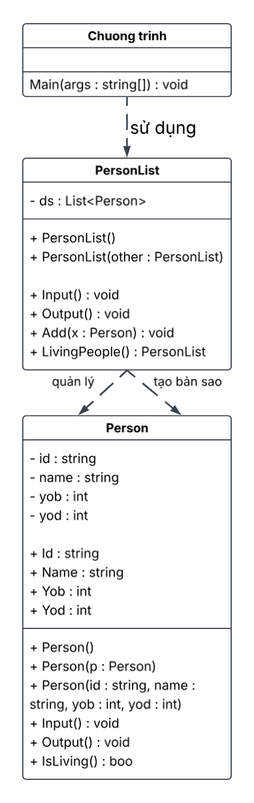
Giải thích bài làm:
Yêu cầu của bài 2.2 là xây dựng lớp `PersonList` để quản lý danh sách nhiều đối tượng `Person`. Trong đó, lớp `Person` lưu thông tin một người gồm `id`, `name`, `yob`, `yod`, còn `PersonList` sử dụng `List<Person>` để lưu danh sách.
Constructor của `PersonList` khởi tạo danh sách rỗng, còn copy constructor tạo một danh sách mới và sao chép từng `Person` bằng copy constructor của `Person`. Phương thức `Input()` dùng để nhập nhiều người, `Output()` dùng để xuất danh sách và `Add()` dùng để thêm một người vào danh sách. Phương thức `LivingPeople()` duyệt danh sách và tạo một `PersonList` mới chỉ chứa những người còn sống.
Trong `Main()`, chương trình tạo một `PersonList`, gọi `Input()` để nhập dữ liệu, sau đó xuất toàn bộ danh sách và xuất riêng những người còn sống bằng `LivingPeople()`.
Bài 2.3: (đa thức)
Code:
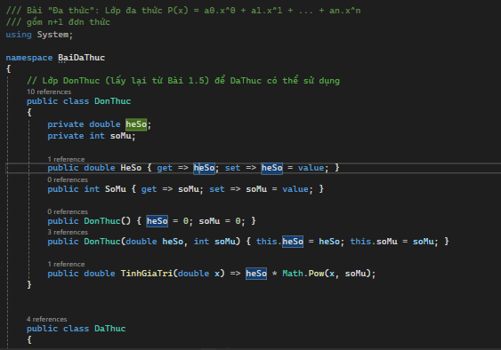
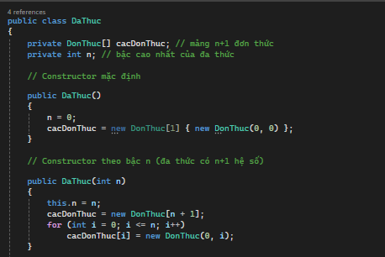
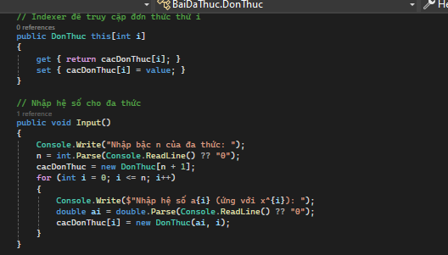
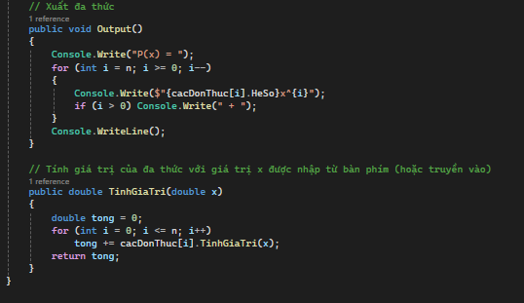
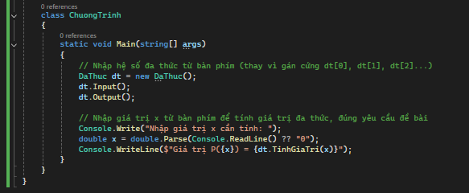
Kết quả sau khi chạy:
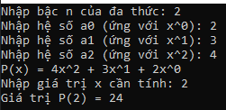
Class diagram:
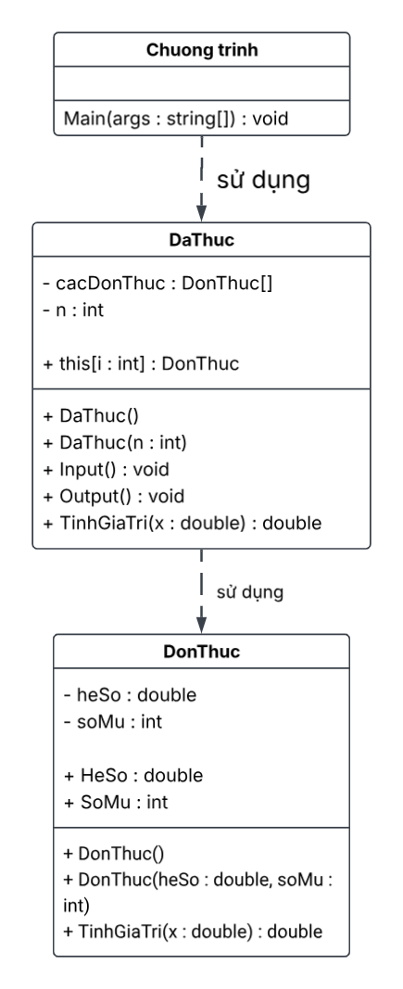
Giải thích bài làm:
Yêu cầu của bài 2.3 là xây dựng lớp `DaThuc` để biểu diễn đa thức `P(x) = a0.x^0 + a1.x^1 + ... + an.x^n`, trong đó đa thức gồm `n+1` đơn thức. Lớp `DonThuc` dùng để lưu hệ số `heSo` và số mũ `soMu`, còn lớp `DaThuc` sử dụng mảng `DonThuc[]` để lưu các đơn thức của đa thức.
Constructor của `DaThuc` dùng để khởi tạo đa thức mặc định hoặc đa thức theo bậc `n`. Indexer `this[int i]` cho phép truy cập hoặc thay đổi đơn thức tại vị trí `i`. Phương thức `Input()` dùng để nhập bậc và các hệ số, `Output()` dùng để xuất đa thức, còn `TinhGiaTri()` tính giá trị của đa thức tại một giá trị `x` cho trước.

Trong `Main()`, chương trình tạo một đối tượng `DaThuc`, nhập và xuất đa thức, sau đó nhập giá trị `x` và gọi `TinhGiaTri()` để tính giá trị của đa thức.
Bài 2.4 (Phân số)
Code:
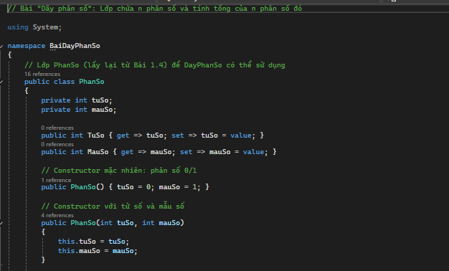
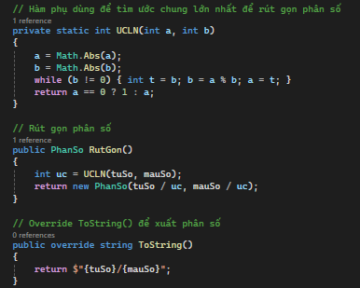
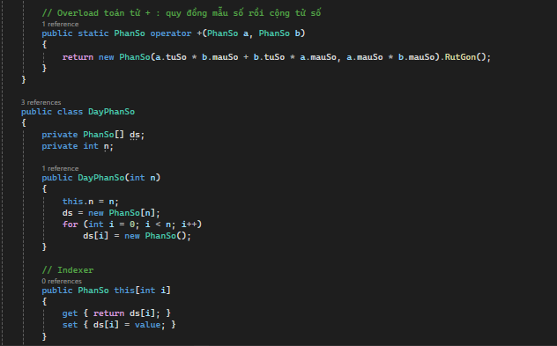
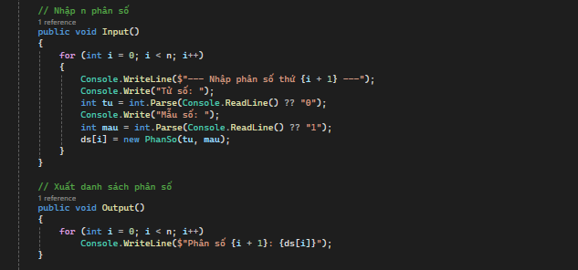
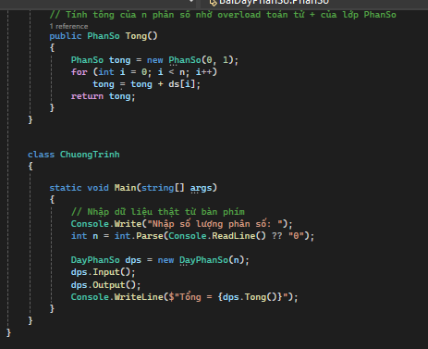
Kết quả sau khi chạy:
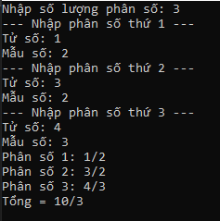
Class diagram:
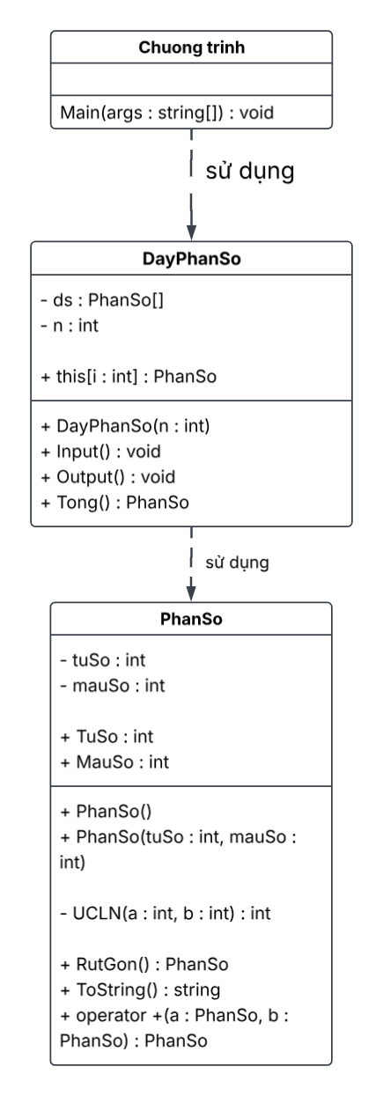
Giải thích bài làm:
Yêu cầu của bài 2.4 là xây dựng lớp `DayPhanSo` để chứa `n` phân số và tính tổng của `n` phân số đó. Trong đó, lớp `PhanSo` dùng để biểu diễn một phân số gồm tử số `tuSo` và mẫu số `mauSo`, còn `DayPhanSo` sử dụng mảng `PhanSo[]` để lưu các phân số.
Constructor của `DayPhanSo` nhận vào số lượng `n` và khởi tạo mảng gồm `n` phân số. Indexer `this[int i]` cho phép truy cập hoặc thay đổi phân số tại vị trí `i`. Phương thức `Input()` dùng để nhập các phân số, `Output()` dùng để xuất danh sách phân số, còn `Tong()` tính tổng tất cả phân số trong dãy. Phép cộng hai phân số được thực hiện thông qua toán tử `+` được overload trong lớp `PhanSo`.
Trong `Main()`, chương trình nhập số lượng phân số, tạo đối tượng `DayPhanSo`, nhập và xuất các phân số, sau đó gọi `Tong()` để tính và xuất tổng của dãy.
Bài 2.3 (mảng 1 chiều)
Code:
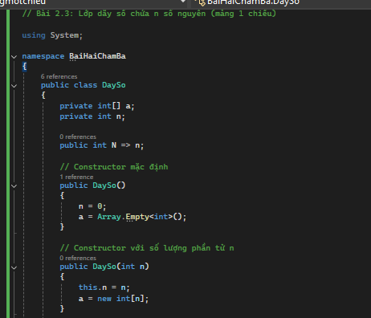
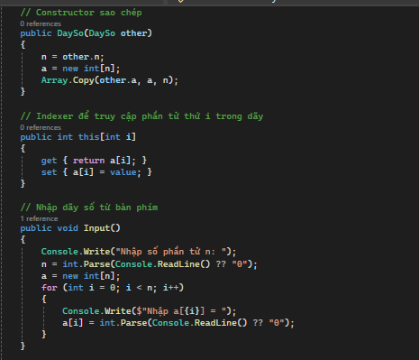
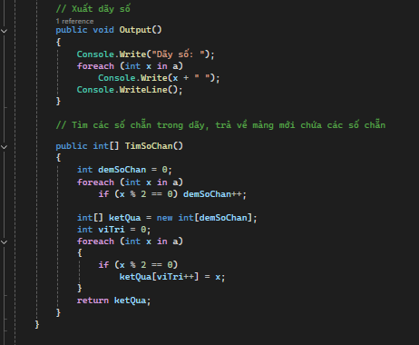
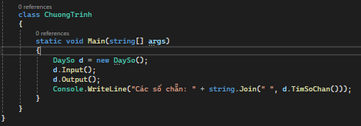
Kết quả sau khi chạy:
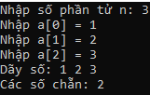
Class diagram:
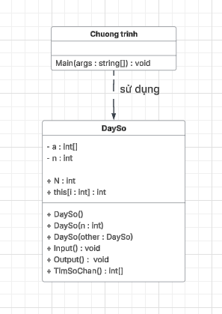
Giải thích bài làm:
Yêu cầu của bài 2.3 là xây dựng lớp `DaySo` để chứa `n` số nguyên trong một mảng một chiều và tìm các số chẵn trong dãy. Lớp `DaySo` có field `a` để lưu các phần tử và `n` để lưu số lượng phần tử.
Lớp `DaySo` có constructor mặc định, constructor nhận số lượng phần tử và copy constructor. Indexer `this[int i]` cho phép truy cập hoặc thay đổi phần tử tại vị trí `i`. Phương thức `Input()` dùng để nhập dãy số, `Output()` dùng để xuất dãy số, còn `TimSoChan()` duyệt mảng, tìm các số chẵn và trả về một mảng mới chứa các số chẵn.
Trong `Main()`, chương trình tạo đối tượng `DaySo`, gọi `Input()` để nhập dãy, `Output()` để xuất dãy và gọi `TimSoChan()` để tìm và hiển thị các số chẵn.
Bài 2.4 (mảng 2 chiều)
Code:
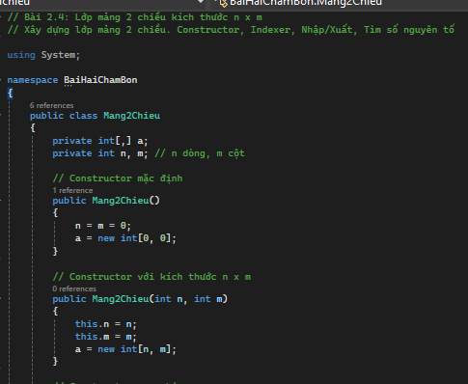
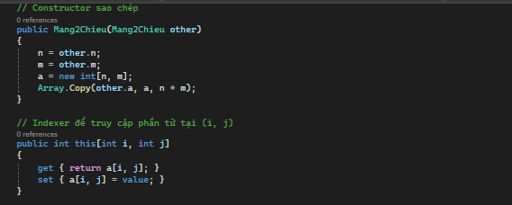
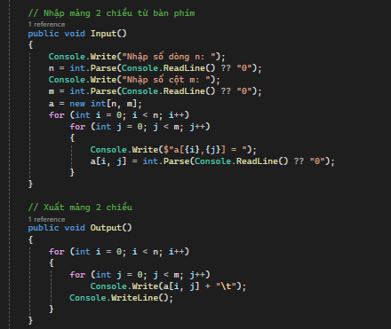
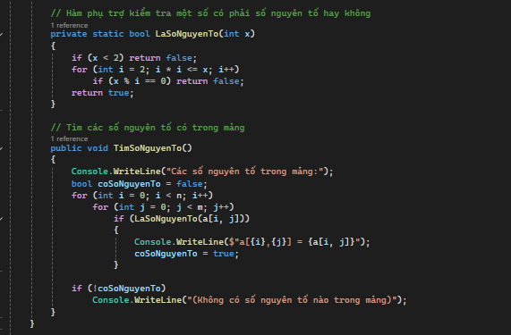
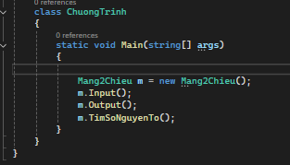
Kết quả sau khi chạy:
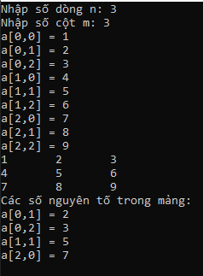
Class diagram:
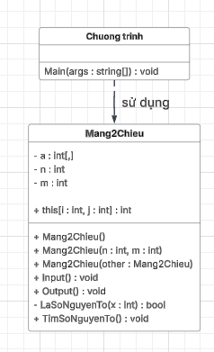
Giải thích bài làm:
Yêu cầu của bài 2.4 là xây dựng lớp `Mang2Chieu` để quản lý một mảng số nguyên hai chiều có kích thước `n x m`, đồng thời tìm các số nguyên tố trong mảng. Trong đó, `a` là mảng hai chiều dùng để lưu dữ liệu, còn `n` và `m` lần lượt là số dòng và số cột.
Lớp `Mang2Chieu` có constructor mặc định, constructor nhận kích thước `n x m` và copy constructor. Indexer `this[int i, int j]` cho phép truy cập hoặc thay đổi phần tử tại vị trí dòng `i`, cột `j`. Phương thức `Input()` dùng để nhập kích thước và các phần tử, `Output()` dùng để xuất mảng, còn `TimSoNguyenTo()` duyệt toàn bộ mảng và tìm các phần tử là số nguyên tố. Hàm `LaSoNguyenTo()` là hàm phụ dùng để kiểm tra một số có phải số nguyên tố hay không.
Trong `Main()`, chương trình tạo đối tượng `Mang2Chieu`, gọi `Input()` để nhập dữ liệu, `Output()` để xuất mảng và `TimSoNguyenTo()` để tìm và hiển thị các số nguyên tố.
Bài 2.5
Code:
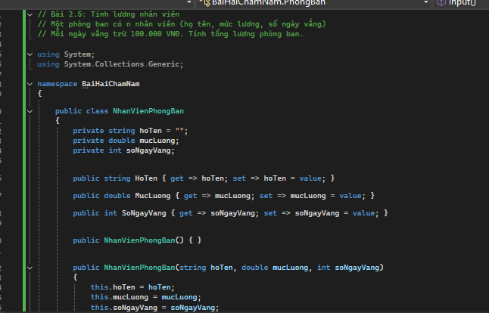
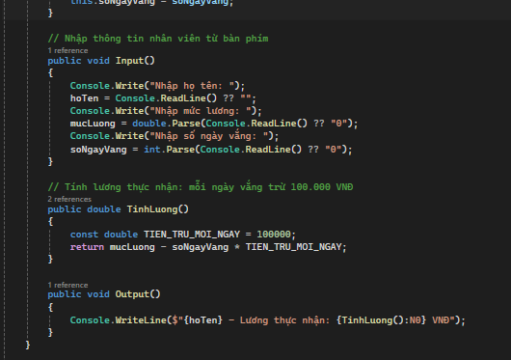
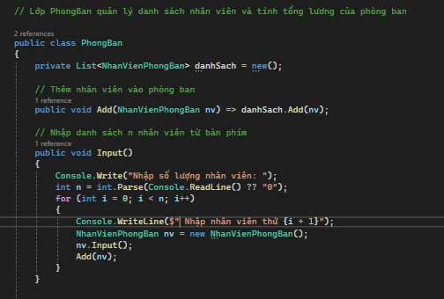
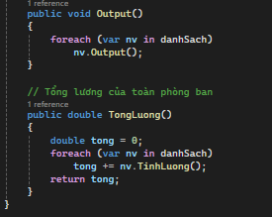
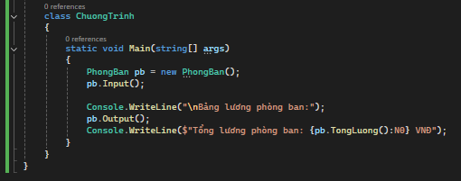
Kết quả sau khi chạy:
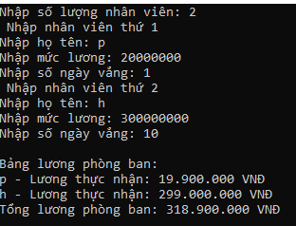
Class diagram:
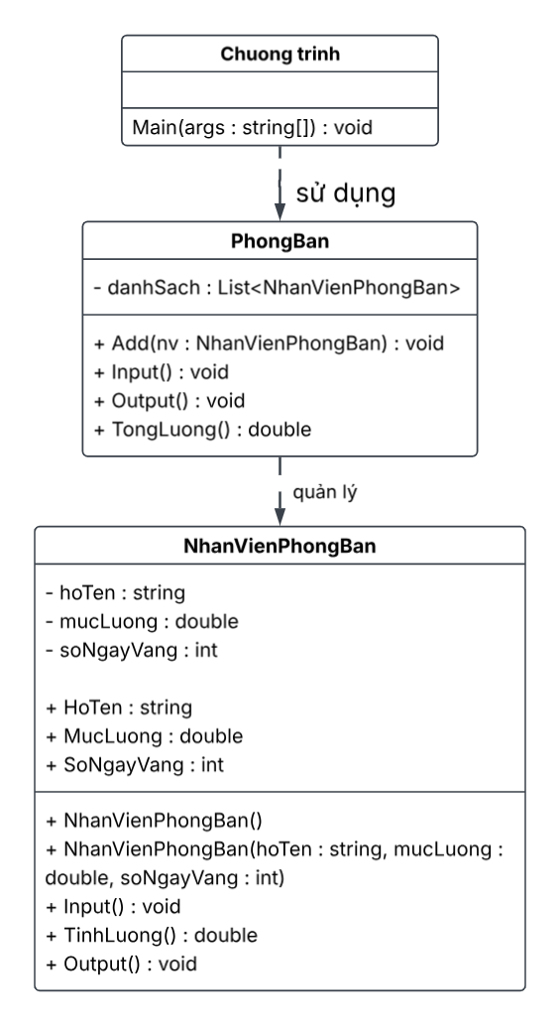
Giải thích bài làm:
Yêu cầu của bài 2.5 là xây dựng chương trình quản lý `n` nhân viên trong một phòng ban và tính tổng lương của phòng ban. Mỗi nhân viên có họ tên, mức lương và số ngày vắng. Mỗi ngày vắng sẽ bị trừ `100.000 VNĐ`.
Lớp `NhanVienPhongBan` dùng để lưu thông tin của một nhân viên gồm `hoTen`, `mucLuong` và `soNgayVang`. Constructor dùng để khởi tạo nhân viên, `Input()` dùng để nhập thông tin, `TinhLuong()` tính lương thực nhận sau khi trừ tiền vắng và `Output()` dùng để xuất thông tin lương.
Lớp `PhongBan` sử dụng `List<NhanVienPhongBan>` để quản lý danh sách nhân viên. Phương thức `Add()` dùng để thêm nhân viên, `Input()` nhập danh sách nhân viên, `Output()` xuất bảng lương và `TongLuong()` tính tổng lương của toàn bộ phòng ban.
Trong `Main()`, chương trình tạo một đối tượng `PhongBan`, nhập danh sách nhân viên, xuất bảng lương và gọi `TongLuong()` để tính tổng lương phòng ban.
Bài 3.1
Code:
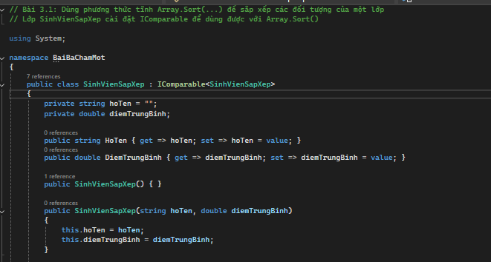
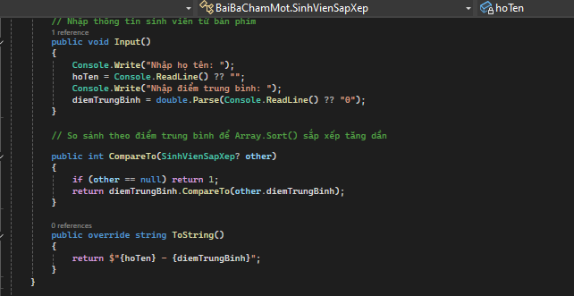
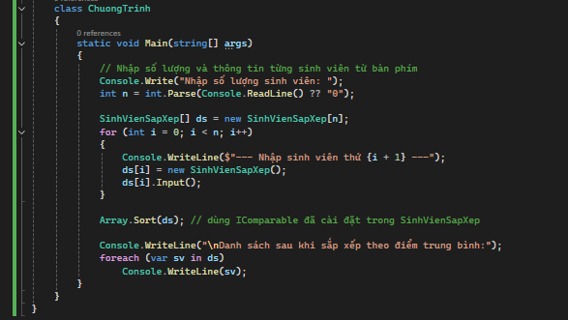
Kết quả sau khi chạy:
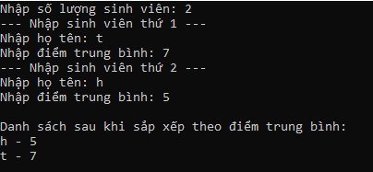
Class diagram:
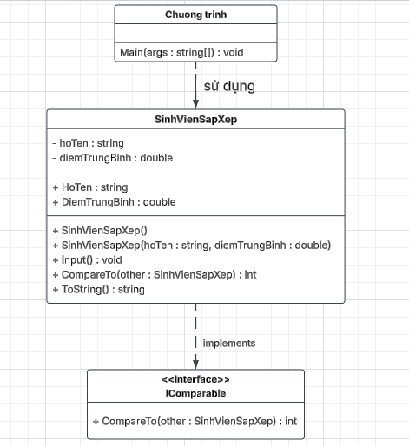
Giải thích bài làm:
Yêu cầu của bài 3.1 là sử dụng phương thức tĩnh `Array.Sort()` để sắp xếp các đối tượng `SinhVienSapXep` theo điểm trung bình. Để `Array.Sort()` biết cách so sánh hai sinh viên, lớp `SinhVienSapXep` cài đặt `IComparable<SinhVienSapXep>`.
Lớp `SinhVienSapXep` có hai field `hoTen` và `diemTrungBinh`, cùng các property tương ứng. Constructor dùng để khởi tạo thông tin sinh viên, `Input()` dùng để nhập dữ liệu và `ToString()` dùng để xuất thông tin. Phương thức `CompareTo()` thực hiện so sánh `diemTrungBinh` của hai sinh viên, từ đó `Array.Sort()` có thể sắp xếp danh sách theo thứ tự tăng dần.
Trong `Main()`, chương trình tạo mảng sinh viên, nhập thông tin từng sinh viên, gọi `Array.Sort(ds)` để sắp xếp và cuối cùng xuất danh sách sau khi sắp xếp.
Bài 3.2
Code:
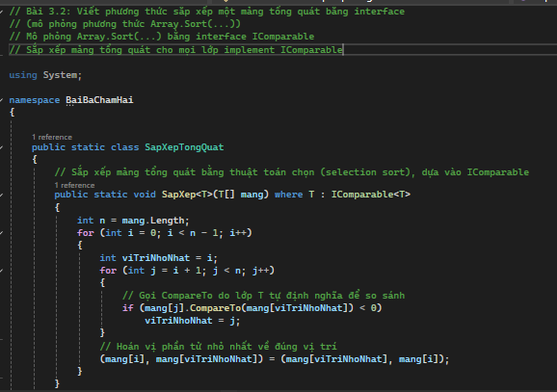
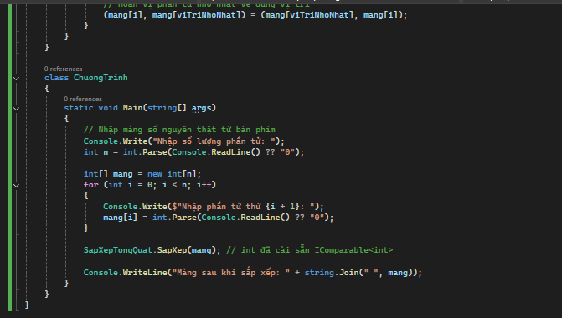
Kết quả sau khi chạy:
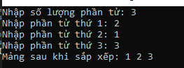
Class diagram:
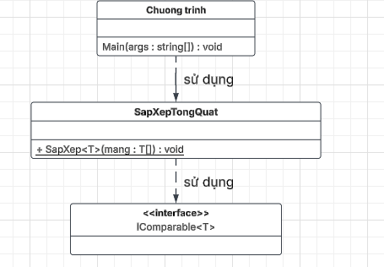
Giải thích bài làm:
Yêu cầu của bài 3.2 là xây dựng một phương thức sắp xếp mảng tổng quát, mô phỏng cách hoạt động của `Array.Sort()`. Phương thức có thể sắp xếp nhiều kiểu dữ liệu khác nhau nếu kiểu dữ liệu đó cài đặt `IComparable<T>`.
Lớp `SapXepTongQuat` là lớp tĩnh, chứa phương thức tĩnh `SapXep<T>()`. Phương thức này nhận vào một mảng kiểu tổng quát `T[]` và có ràng buộc `where T : IComparable<T>` để có thể sử dụng `CompareTo()`. Bên trong phương thức sử dụng thuật toán Selection Sort, mỗi lần tìm phần tử nhỏ nhất trong phần chưa được sắp xếp rồi hoán đổi về vị trí hiện tại.
Trong `Main()`, chương trình nhập một mảng số nguyên. Vì kiểu `int` đã cài đặt sẵn `IComparable<int>`, mảng `int[]` có thể được truyền vào `SapXep()` để sắp xếp tăng dần. Cuối cùng chương trình xuất mảng sau khi sắp xếp.
Bài 3.3
Code:
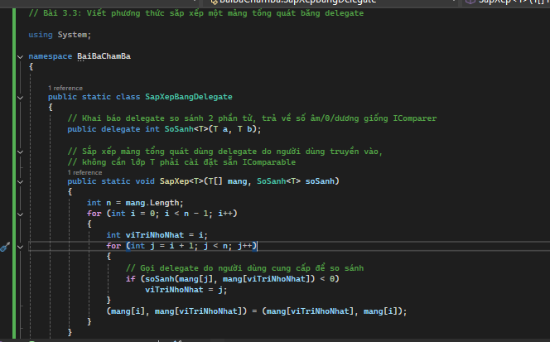
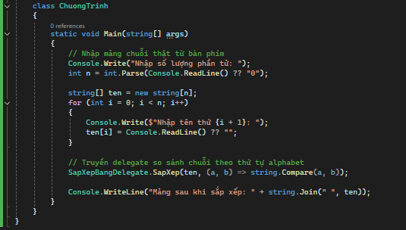
Kết quả sau khi chạy:
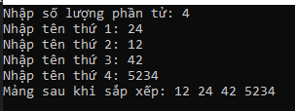
Class diagram:
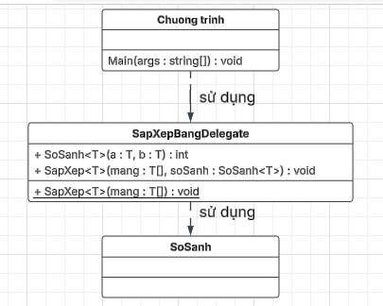
Giải thích bài làm:
Yêu cầu của bài 3.3 là xây dựng phương thức sắp xếp một mảng tổng quát bằng `delegate`. Khác với bài 3.2, kiểu dữ liệu `T` không cần phải cài đặt sẵn `IComparable`; cách so sánh được truyền từ bên ngoài thông qua delegate.
Lớp `SapXepBangDelegate` là lớp tĩnh, chứa delegate `SoSanh<T>` dùng để so sánh hai phần tử kiểu `T`. Phương thức `SapXep<T>()` nhận vào một mảng và một delegate so sánh. Bên trong phương thức sử dụng thuật toán Selection Sort, trong đó delegate `soSanh` được gọi để xác định phần tử nào nhỏ hơn.
Trong `Main()`, chương trình nhập một mảng chuỗi `string[]`. Khi gọi `SapXep()`, chương trình truyền vào delegate `(a, b) => string.Compare(a, b)` để so sánh các chuỗi theo thứ tự alphabet. Sau đó chương trình xuất mảng đã được sắp xếp.
Bài 3.4
Code:
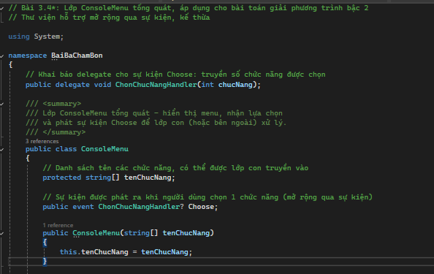
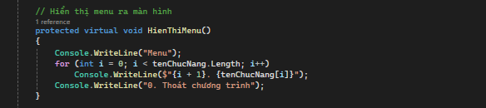
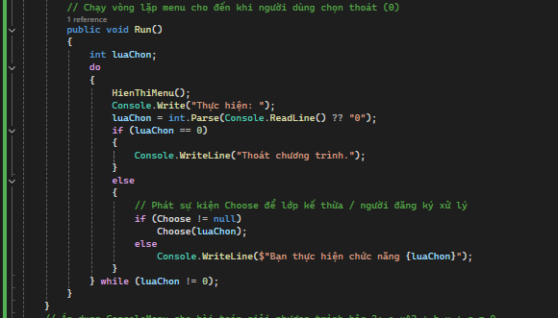
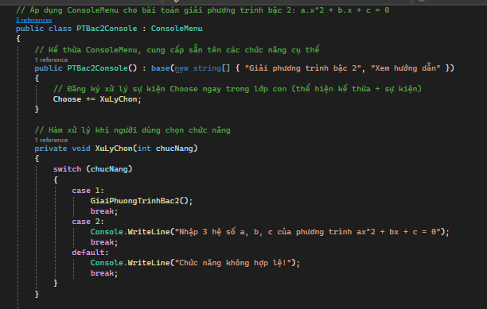
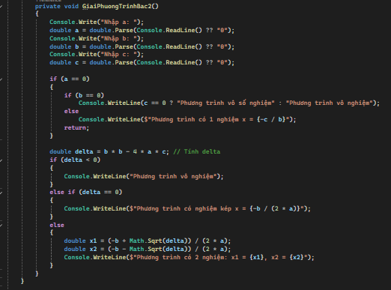
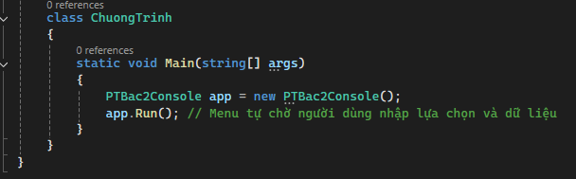
Kết quả sau khi chạy:
Chức năng 1 (vô nghiệm) và 2:
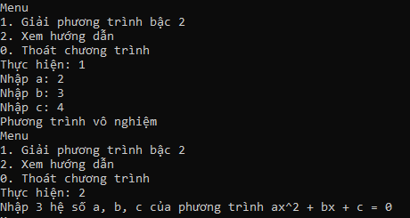
Chức năng 1 (nghiệm kép)
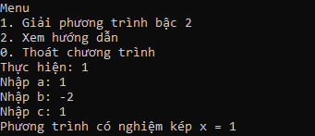
Chức năng 1 (2 nghiệm)
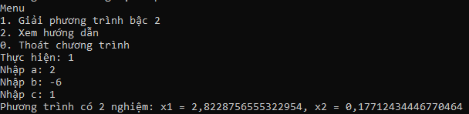
Chức năng 0: thoát chương trình
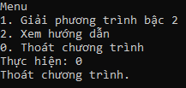
Class diagram:
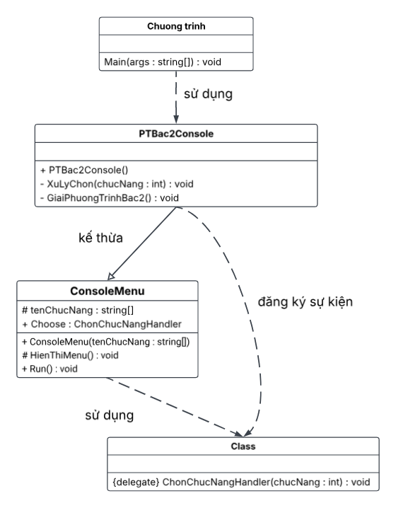
Giải thích bài làm:
Yêu cầu của bài 3.4 là xây dựng lớp `ConsoleMenu` tổng quát để tạo menu trên màn hình và có thể mở rộng bằng kế thừa và sự kiện. Bài được áp dụng vào chương trình giải phương trình bậc 2.
Lớp `ConsoleMenu` có field `tenChucNang` để lưu tên các chức năng và event `Choose` để phát sinh sự kiện khi người dùng chọn một chức năng. Constructor nhận danh sách tên chức năng, `HienThiMenu()` hiển thị menu và `Run()` điều khiển vòng lặp, nhận lựa chọn của người dùng rồi phát sự kiện `Choose`.
Lớp `PTBac2Console` kế thừa từ `ConsoleMenu`, cung cấp hai chức năng là giải phương trình bậc 2 và xem hướng dẫn. Constructor của lớp đăng ký phương thức `XuLyChon()` vào sự kiện `Choose`. Khi người dùng chọn chức năng 1, `GiaiPhuongTrinhBac2()` được gọi để nhập `a, b, c`, tính `delta` và tìm nghiệm.
Trong `Main()`, chương trình tạo đối tượng `PTBac2Console` và gọi `Run()` để hiển thị menu, nhận lựa chọn và thực hiện chức năng tương ứng.
Bài 3.5
Code:
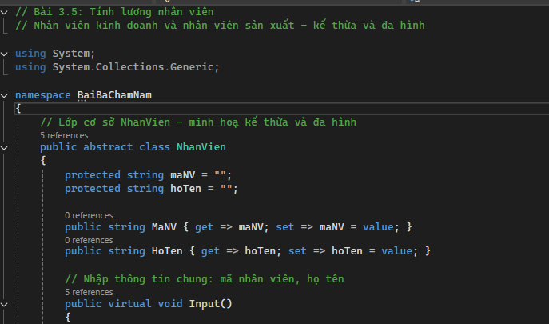
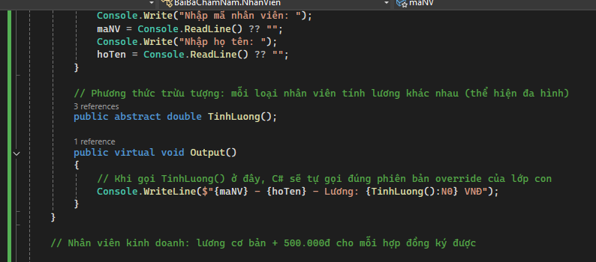
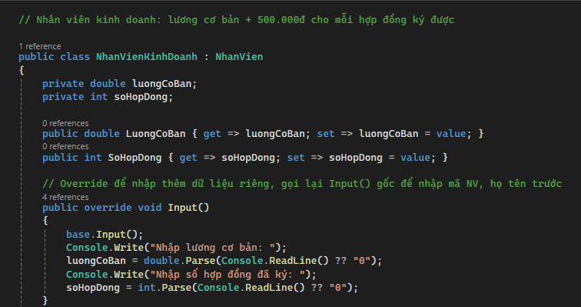
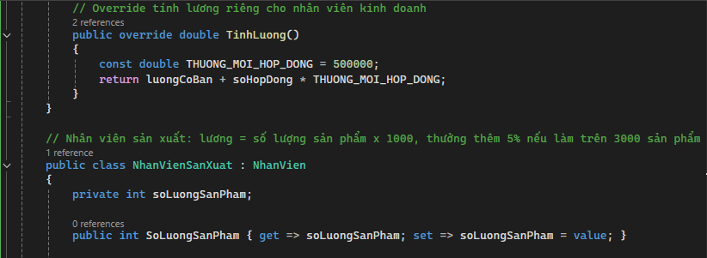
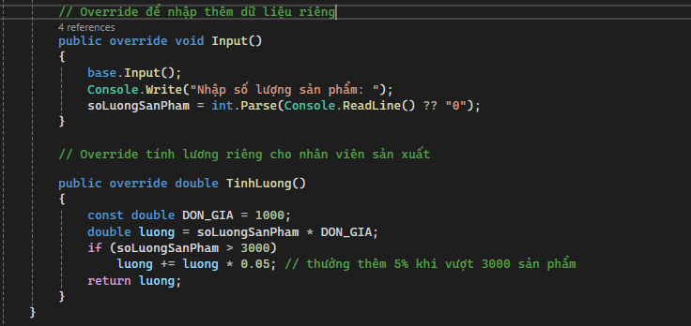
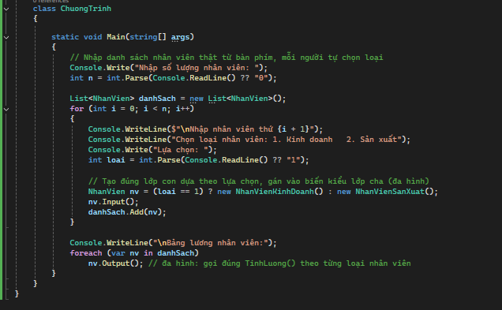
Kết quả sau khi chạy:
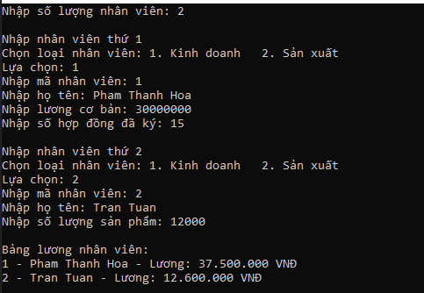
Class diagram:
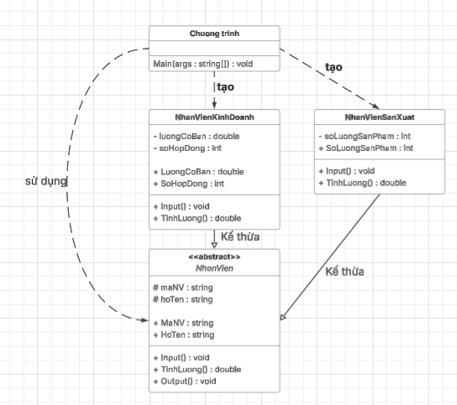
Giải thích bài làm:
Yêu cầu của bài 3.5 là xây dựng chương trình tính lương cho hai loại nhân viên là nhân viên kinh doanh và nhân viên sản xuất, sử dụng kế thừa và đa hình. Lớp `NhanVien` là lớp cơ sở trừu tượng, chứa thông tin chung gồm `MaNV`, `HoTen`, phương thức `Input()`, `Output()` và phương thức trừu tượng `TinhLuong()`.
Lớp `NhanVienKinhDoanh` kế thừa `NhanVien`, bổ sung `LuongCoBan` và `SoHopDong`. Phương thức `TinhLuong()` được override để tính lương bằng lương cơ bản cộng 500.000 đồng cho mỗi hợp đồng.
Lớp `NhanVienSanXuat` cũng kế thừa `NhanVien`, có thêm `SoLuongSanPham`. Phương thức `TinhLuong()` được override để tính lương theo số lượng sản phẩm và cộng thêm 5% nếu sản xuất trên 3000 sản phẩm.
Trong `Main()`, chương trình tạo danh sách kiểu `List<NhanVien>`, nhưng mỗi phần tử thực tế có thể là `NhanVienKinhDoanh` hoặc `NhanVienSanXuat`. Khi gọi `nv.Output()`, phương thức `TinhLuong()` tương ứng với lớp con được tự động gọi, thể hiện tính đa hình.
Bài 3.6
Code:
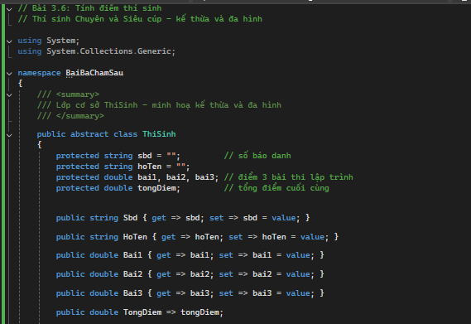
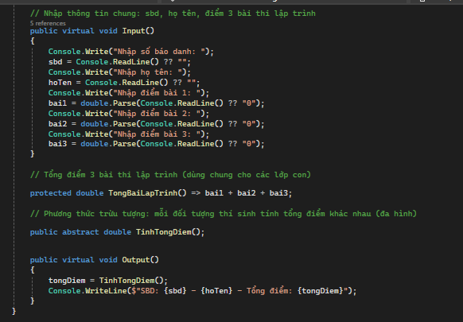
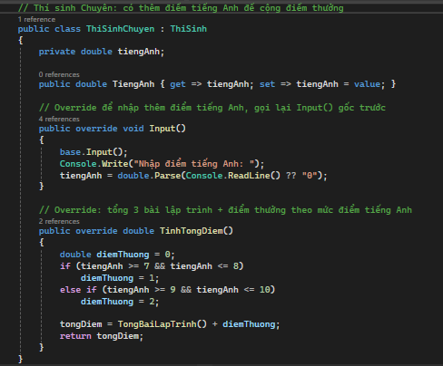
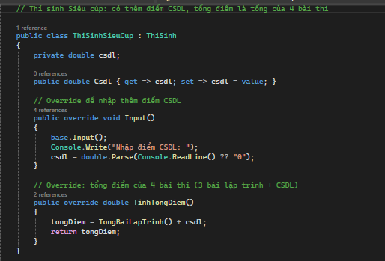
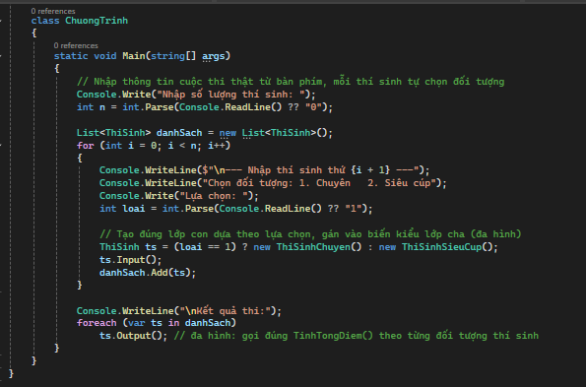
Kết quả sau khi chạy:
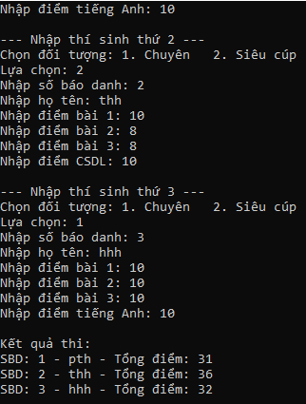
Class diagram:
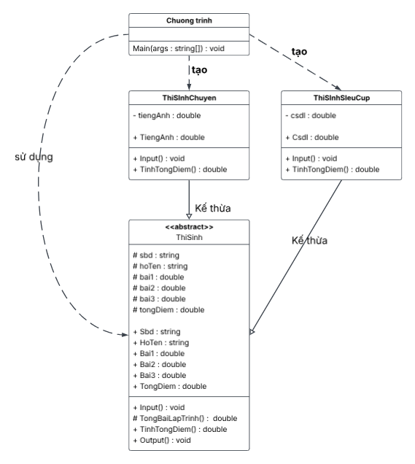
Giải thích bài làm:
Yêu cầu của bài 3.6 là xây dựng chương trình tính tổng điểm cho hai loại thí sinh là thí sinh Chuyên và thí sinh Siêu cúp, sử dụng kế thừa và đa hình. Lớp `ThiSinh` là lớp cơ sở trừu tượng, chứa thông tin chung gồm `Sbd`, `HoTen`, điểm `Bai1`, `Bai2`, `Bai3`, cùng phương thức `Input()`, `Output()` và phương thức trừu tượng `TinhTongDiem()`.
Lớp `ThiSinhChuyen` kế thừa `ThiSinh`, bổ sung điểm `TiengAnh`. Phương thức `TinhTongDiem()` được override để tính tổng 3 bài lập trình và cộng điểm thưởng dựa trên điểm tiếng Anh.
Lớp `ThiSinhSieuCup` cũng kế thừa `ThiSinh`, bổ sung điểm `Csdl`. Phương thức `TinhTongDiem()` được override để tính tổng 3 bài lập trình cộng với điểm CSDL.
Trong `Main()`, chương trình tạo danh sách kiểu `List<ThiSinh>`, nhưng mỗi phần tử thực tế có thể là `ThiSinhChuyen` hoặc `ThiSinhSieuCup`. Khi gọi `ts.Output()`, phương thức `TinhTongDiem()` tương ứng với lớp con được tự động gọi, thể hiện tính đa hình.

